

**LAPORAN PERTANGGUNG JAWABAN KEGIATAN BAKTI SOSIAL**

**PEDULI COVID-19 – BOGOR**

**PERTANGGUNGJAWABAN KEGIATAN BAKSOS**

1. **PENDAHULUAN**
2. **LATARBELAKANG**

Innalillahiwainnailaihirojiuun… diawal tahun 2020 dunia pada umumnya, dan Indonesia pada khususnya mengalami pandemi global virus COVID-19 yang berawal dari Wuhan, China. Bogor adalah salah satu daerah yang terkena wabah virus ini.

Wabah tidak hanya menyebabkan dampak banyaknya korban jiwa berjatuhan, namun juga kerugian ekonomi karena terhentinya aktifitas ekonomi akibat wabah ini. Bantuan sangat dibutuhkan oleh para warga terdampak COVID-10 terutama sembako untuk memenuhi kebutuhan makan mereka selama wabah berlangsung. Maka dari itu kami dari IKALIN (Ikatan Alumni Informatika IPB) beserta seluruh tim mengadakan kegiatan bakti sosial dari pengumpulan dana sampai pendistribusian bantuan yang telah terkumpul.

1. **Tujuan Kegiatan**

Adapun tujuan kami mengadakan kegiatan bakti sosial ini adalah wujud kepedulian terhadap sesama yang sedang tertimpa musibah dan membantu mengurangi beban masyarakat yang terkenda dampak COVID-19.

1. **Ruang Lingkup**

Dalam kegiatan bakti sosial ini, IKALIN IPB melibatkan beberapa pihak diantaranya anggota alumni IKALIN dan bekerjasama dengan yayasan yatim madina Bogor untuk membantu pendistribusian paket sembako ke masyarakat yang ada di wilayah Bogor dan sekitarnya.

1. **ISI LAPORAN**
2. **JENIS KEGIATAN**

Bakti Sosial

1. **TEMPAT DAN WAKTU KEGIATAN**

* **Bantuan 1**

Tempat : Ciluar, Kab. Bogor

Ciapus, Kab. Bogor

Hari : Jumát

Tanggal : 24 April 2020

* **Bantuan 2**

Tempat : Ciomas, Kab. Bogor

Hari : Jumát

Tanggal : 1 Mei 2020

1. **PERSIAPAN DAN RENCANA KEGIATAN**

Menggalang partisipasi Anggota Alumni Informatika (IKALIN) untuk memberikan bantuan berupa Paket Sembako yang mana terkumpul donasi uang sejumlah Rp.5.400.000, 100 buah masker kain, 50 bungkus bibit tanaman bayam, dan 1 liter hand sanitizer. Berikut daftar donasi dari anggota alumni Informatika (IKALIN):

|  |  |  |  |
| --- | --- | --- | --- |
| Tgl | Nama | Angkatan | Donasi |
| 12-Apr | hamba Allah | 94 | 1.500.000 |
| 12-Apr | hamba Allah | 90 | 500.000 |
| 14-Apr | hamba Allah | 94 | 200.000 |
| 14-Apr | hamba Allah | 94 | 100.000 |
| 14-Apr | hamba Allah | 94 | 200.000 |
| 14-Apr | hamba Allah | 94 | 250.000 |
| 14-Apr | hamba Allah | 95 | 100.000 |
| 14-Apr | hamba Allah | 92 | Hand Sanitizer 1 L |
| 14-Apr | hamba Allah | 92 | 250.000 |
| 14-Apr | hamba Allah | 99 | 150.000 |
| 14-Apr | hamba Allah | 95 | 150.000 |
| 15-Apr | hamba Allah | 94 | 200.000 |
| 16-Apr | Noname | 96 | 500.000 |
| 16-Apr | hamba Allah | 95 | 150.000 |
| 16-Apr | hamba Allah | 96 | 100.000 |
| 16-Apr | hamba Allah | 96 | 500.000 |
| 16-Apr | hamba Allah | 98 | 150.000 |
| 17-Apr | hamba Allah | 96 | 100.000 |
| 18-Apr | hamba Allah | 95 | 200.000 |
| 19-Apr | hamba Allah | 94 | Masker Kain 100bh + bibit bayam 50bks |
| 19-Apr | Noname | 95 | 100.000 |

Rencana ini muncul saat adanya berita bahwa di wilayah Bogor banyak warga terkena dampak ekonomi dari wabah COVID-19.

1. **PESERTA KEGIATAN**

Anggota IKALIN IPB dan dibantu Relawan Yayasan Yatim Madina, Bogor.

1. **PELAKSANAAN KEGIATAN**

Menyalurkan bantuan secara langsung ke warga terdampak wabah COVID-19.

1. **JUMLAH BANTUAN**

Berikut adalah data bantuan yang telah didistribusikan yaitu 45 paket sembako yang berisikan:

|  |  |  |  |
| --- | --- | --- | --- |
| **No** | **Nama Barang** | **Quantity** | **Satuan** |
| 1 | Beras | 3 | Liter |
| 2 | Kornet Pronas | 1 | Kaleng |
| 3 | Terigu | 1 | Kg |
| 4 | Teh | 1 | Pak |
| 5 | Minyak goreng | 1 | Liter |
| 6 | Mie Instant | 5 | Bks |
| 7 | Garam | 1 | Pak |
| 8 | Kecap | 1 | Botol |
| 9 | Gula | 1 | Kg |
| 10 | Masker Kain | 2 | Buah |
| 11 | Bibit tanaman bayam | 1 | Bks |

1. **BIAYA**

Laporan Keuangan :

|  |  |  |  |  |  |  |  |
| --- | --- | --- | --- | --- | --- | --- | --- |
| **Daftar Belanja Baksos** | | | | | | | |
| **Tanggal** | **Nama Barang** | **Quantity** | **Satuan** | **HargaSatuan** | **Total** | **Total per Nota** |
| 22/04/2020 | Beras Ramos 3 Ltr | 36 | bks | 31.500 | 1.134.000 |  |
|  |  |  |  |  |  | 1.134.000 |
|  | Gula lokal 500gr | 72 | bks | 8.650 | 622.800 |  |
|  | Sania Pouch 1 Ltr | 36 | bh | 12.950 | 466.200 |  |
|  |  |  |  |  |  | 1.089.000 |
| 21/04/2020 | Mie Instant | 45 | bks |  | 450.000 |  |
|  | Garam jempol | 36 | Bks |  | 108.000 |  |
|  | Kornet | 36 | Bh |  | 648.000 |  |
|  | Teh Sariwangi | 36 | pak |  | 216.000 |  |
|  | Kecap sedap | 36 | Btl |  | 306.000 |  |
|  | Terigu | 36 | Bks |  | 360.000 |  |
|  | Plastik | 2 | Pak |  | 14.000 |  |
|  |  |  |  |  |  | 2.102.000 |
| 26/04/2020 | Gula 500gr | 18 | bks |  | 155.700 |  |
|  | Minyak goreng 1 L | 9 | bh |  | 115.650 |  |
|  | Mie Instant | 45 | bks |  | 112.500 |  |
|  | Garam | 9 | bks |  | 27.000 |  |
|  | Kornet Pronas | 9 | bh |  | 162.000 |  |
|  | Kecap sedap | 9 | btl |  | 76.500 |  |
|  | Terigu segitiga | 9 | bks |  | 90.000 |  |
|  | Teh sariwangi | 9 | pak |  | 54.000 |  |
|  | Beras | 27 | Ltr |  | 283.500 |  |
|  |  |  |  |  |  | 1.076.850 |
|  |  |  |  |  |  |  |
|  | Biaya Transfer 1x ke Martha |  |  |  |  | 6.500 |
|  |  |  |  |  |  |  |
| **Total Belanja** | | | | | **5.408.350** | | |

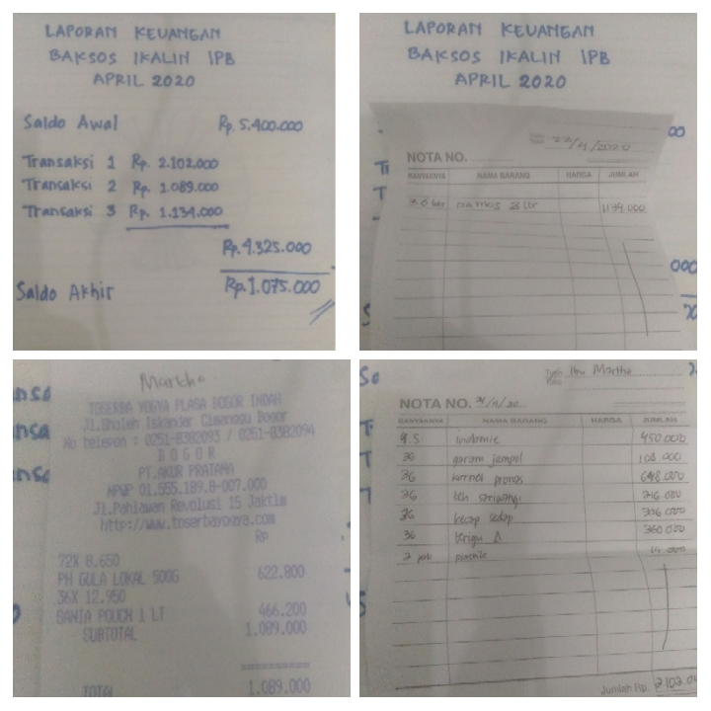

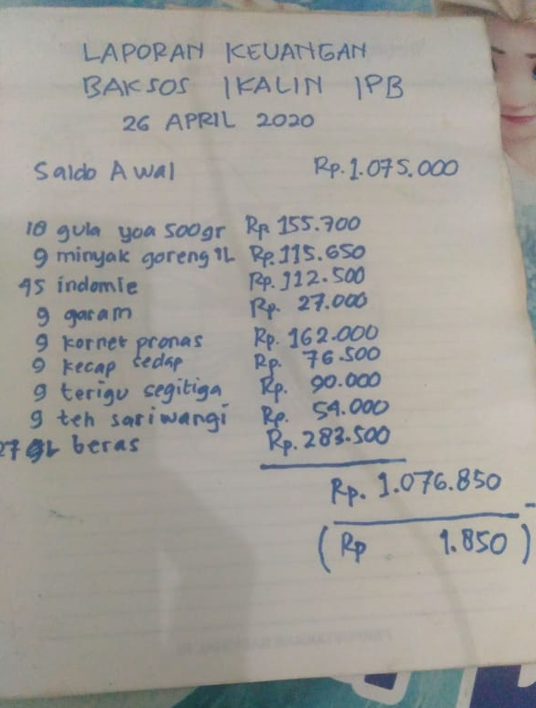

1. **KESULITAN DAN HAMBATAN**

Alhamdulilah, Tidak ada kesulitan ataupun hambatan yang berarti dalam Baksos IKALIN kali ini.

1. **HASIL KEGIATAN**

Alhamdulillah, 45 paket sembako telah disalurkan ke warga yang terkena dampak wabah COVID-19. Berikut beberapa foto dokumentasi kegiatan Baksos IKALIN

Gambar 1

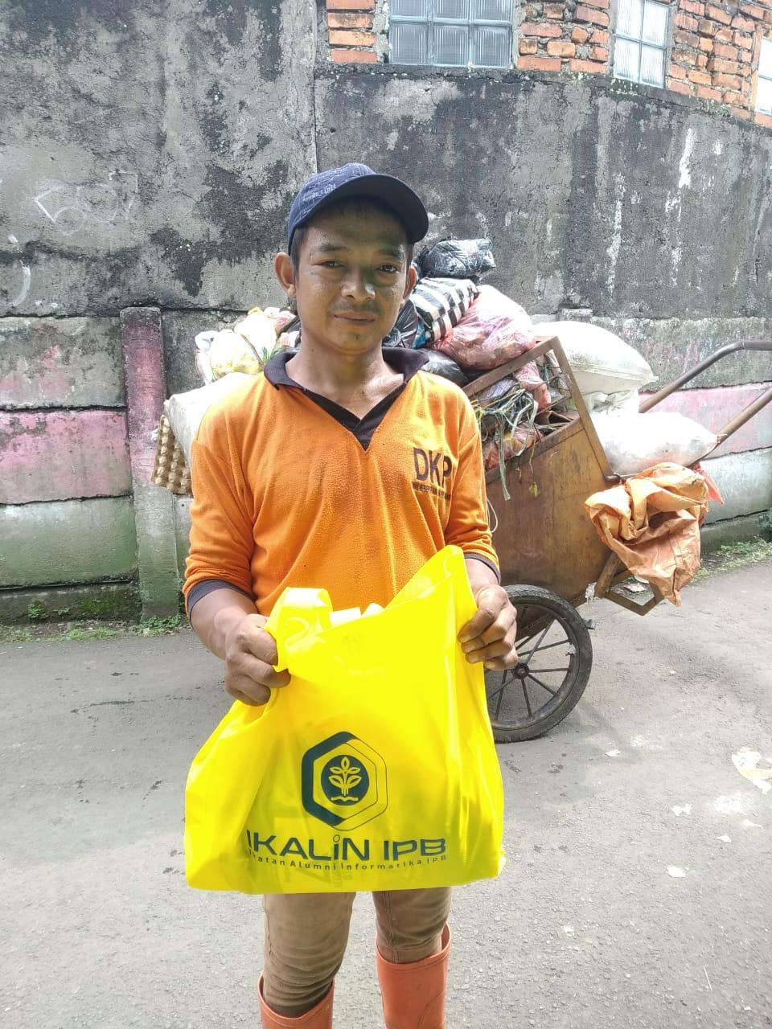

Gambar 2

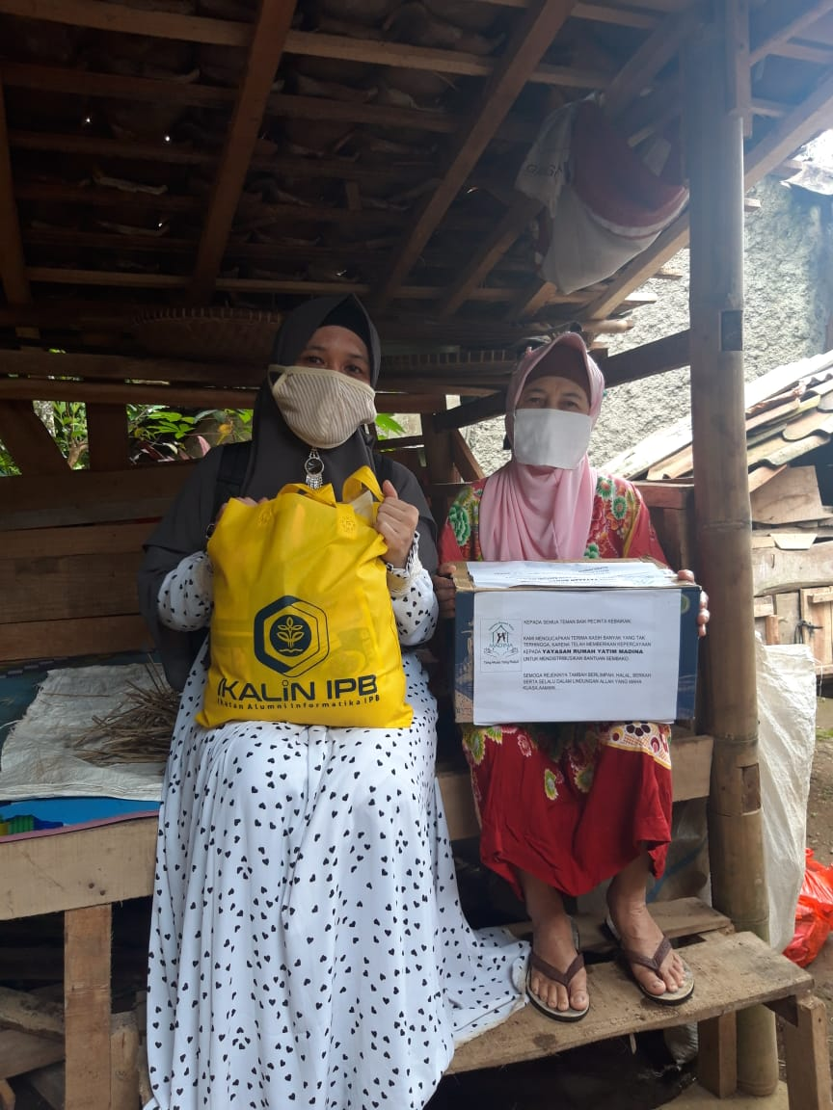

Gambar 3

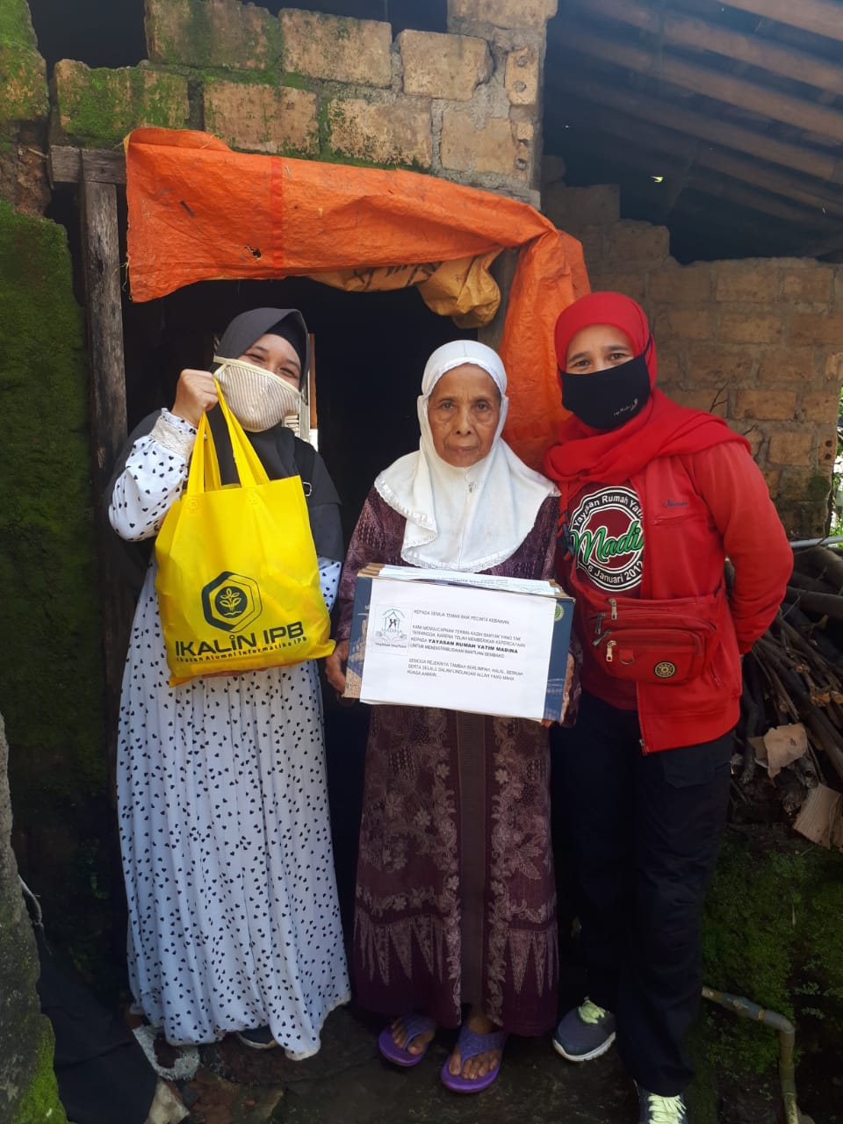

Gambar 4

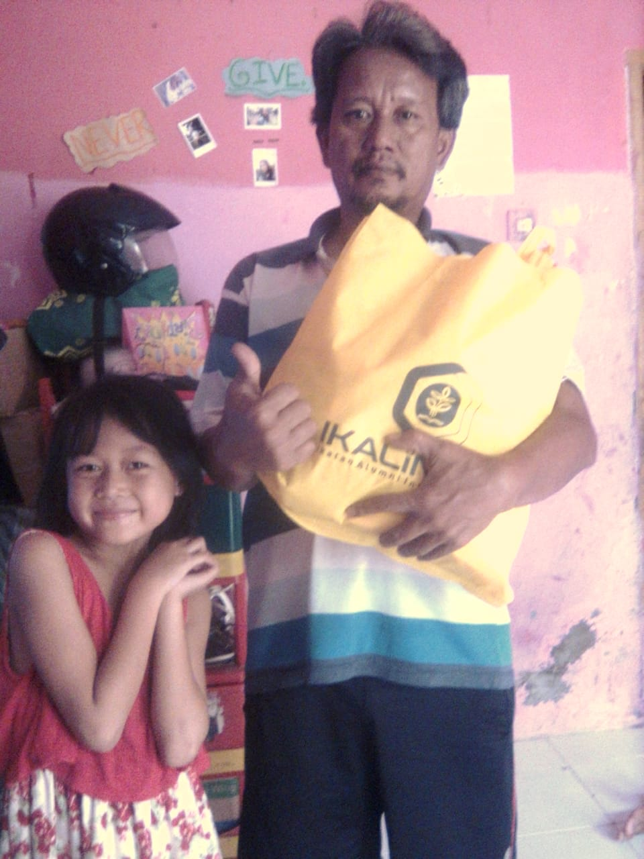

Gambar 5

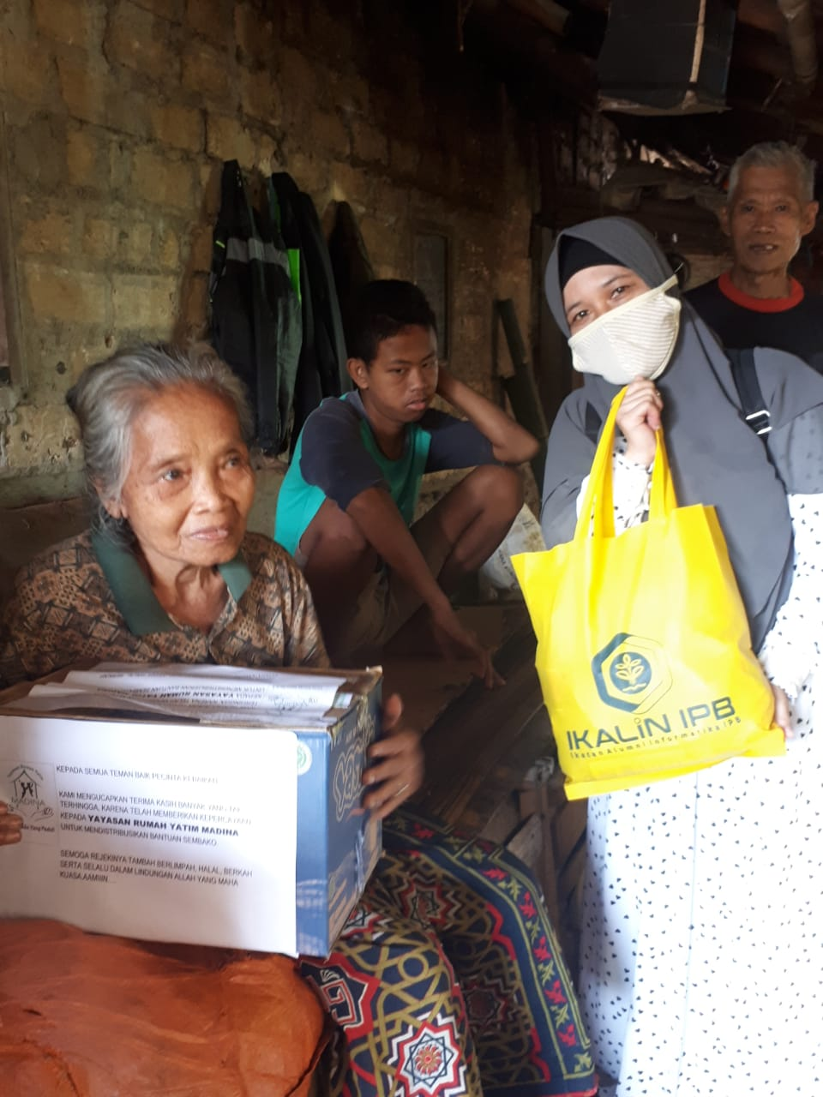

Gambar 5

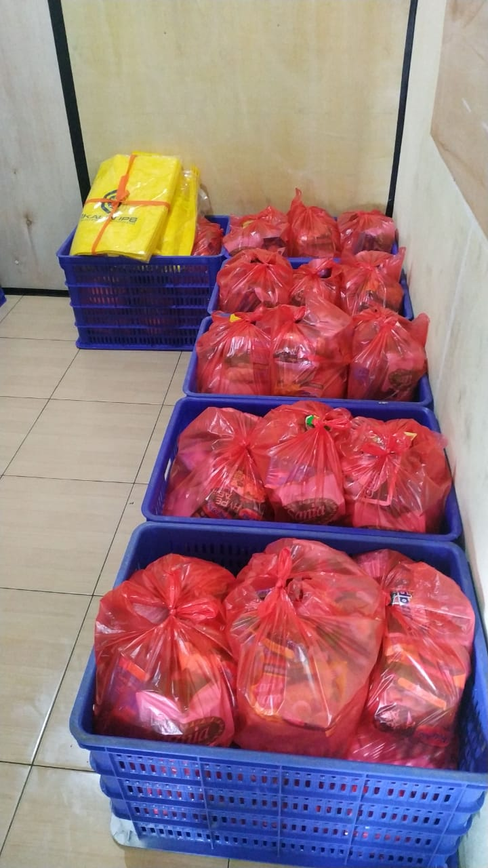

1. **PENUTUP**

Alhamdulillah puji syukur kami panjatkan dengan terlaksananya kegitan bakti sosial ini. Terimakasih kepada seluruh pihak yang telah berperan serta. Mohon maaf atas segala kekurangan dari perencanaan dan juga pelaksanaan kegiatan ini. Oleh karena itu segala kritik dan saran sangat kami harapkan demi perbaikan dan penyempurnaan dalam kegiatan-kegiatan kami berikutnya.

Bogor, 2 Mei 2020

Disusun oleh,

Team Baksos IKALIN